Documentación de la base de datos Domicilios_BD
Sistema relacional para la gestión de domicilios
Iván Fernando Flechas Plaza
María Del Mar Mosquera Caicedo

1. Objetivo y alcance
Esta base de datos almacena y consulta la operación de entregas: clientes, sus direcciones, establecimientos de recogida, domiciliarios, solicitudes, estados, pagos e incidentes. El modelo permite consultar el ciclo completo de una solicitud y el historial de trabajo.

2. Modelo de datos
Entidad | Responsabilidad principal
usuario / cliente | Datos comunes de personas; cliente es una especialización de usuario.
domiciliario | Código, medio de transporte y estado; también referencia a usuario.
direccion / cliente_direccion | Direcciones y relación de clientes con una o varias direcciones.
establecimiento | Lugar de recogida, tipo, contacto y direccion.
solicitud | Entidad central: fechas, monto, cliente, entrega, recogida, pago y estado.
incidente | Novedades asociadas a una solicitud y clasificadas por tipo.
tablas maestras | Estados, métodos de pago, transportes y tipos de establecimiento/incidente.

3. Relaciones y reglas principales
• Un usuario puede representar un cliente o un domiciliario; sus datos se almacenan una sola vez.
• Un cliente puede tener varias direcciones mediante cliente_direccion; la direccion de entrega debe pertenecer al cliente.
• Una solicitud pertenece a un cliente, estado y método de pago. El domiciliario es opcional hasta la asignación.
• La recogida usa un establecimiento o una direccion externa; ambos campos son opcionales y representan alternativas.
• Las claves foráneas preservan la integridad entre solicitudes, usuarios, direcciones, establecimientos e incidentes.

4. Flujo de una solicitud
Una solicitud se crea con estado Creada y sin domiciliario. Luego puede pasar a Asignada, En Curso, Finalizada o Cancelada. Registra fecha y hora de creación y, cuando aplica, fecha y hora de asignación. Los incidentes documentan retrasos, problemas de direccion, falta de respuesta o inconvenientes del establecimiento.

5. Consultas y archivos del proyecto
Archivo | Uso
create.sql | Crea las tablas, claves primarias y foráneas.
insert.sql | Carga datos de ejemplo: 20 clientes, 10 domiciliarios, 12 establecimientos, 60 solicitudes y 25 incidentes.
consultas.sql | Contiene 34 consultas: generales, búsquedas, solicitudes, incidentes y subconsultas.

6. Resumen
La base esta normalizada y separa catálogos, personas, ubicaciones y operaciones. Las relaciones y restricciones permiten consultar disponibilidad de domiciliarios, solicitudes por estado, clientes activos, establecimientos utilizados e incidentes sin duplicar información.

7. Modelo lógico
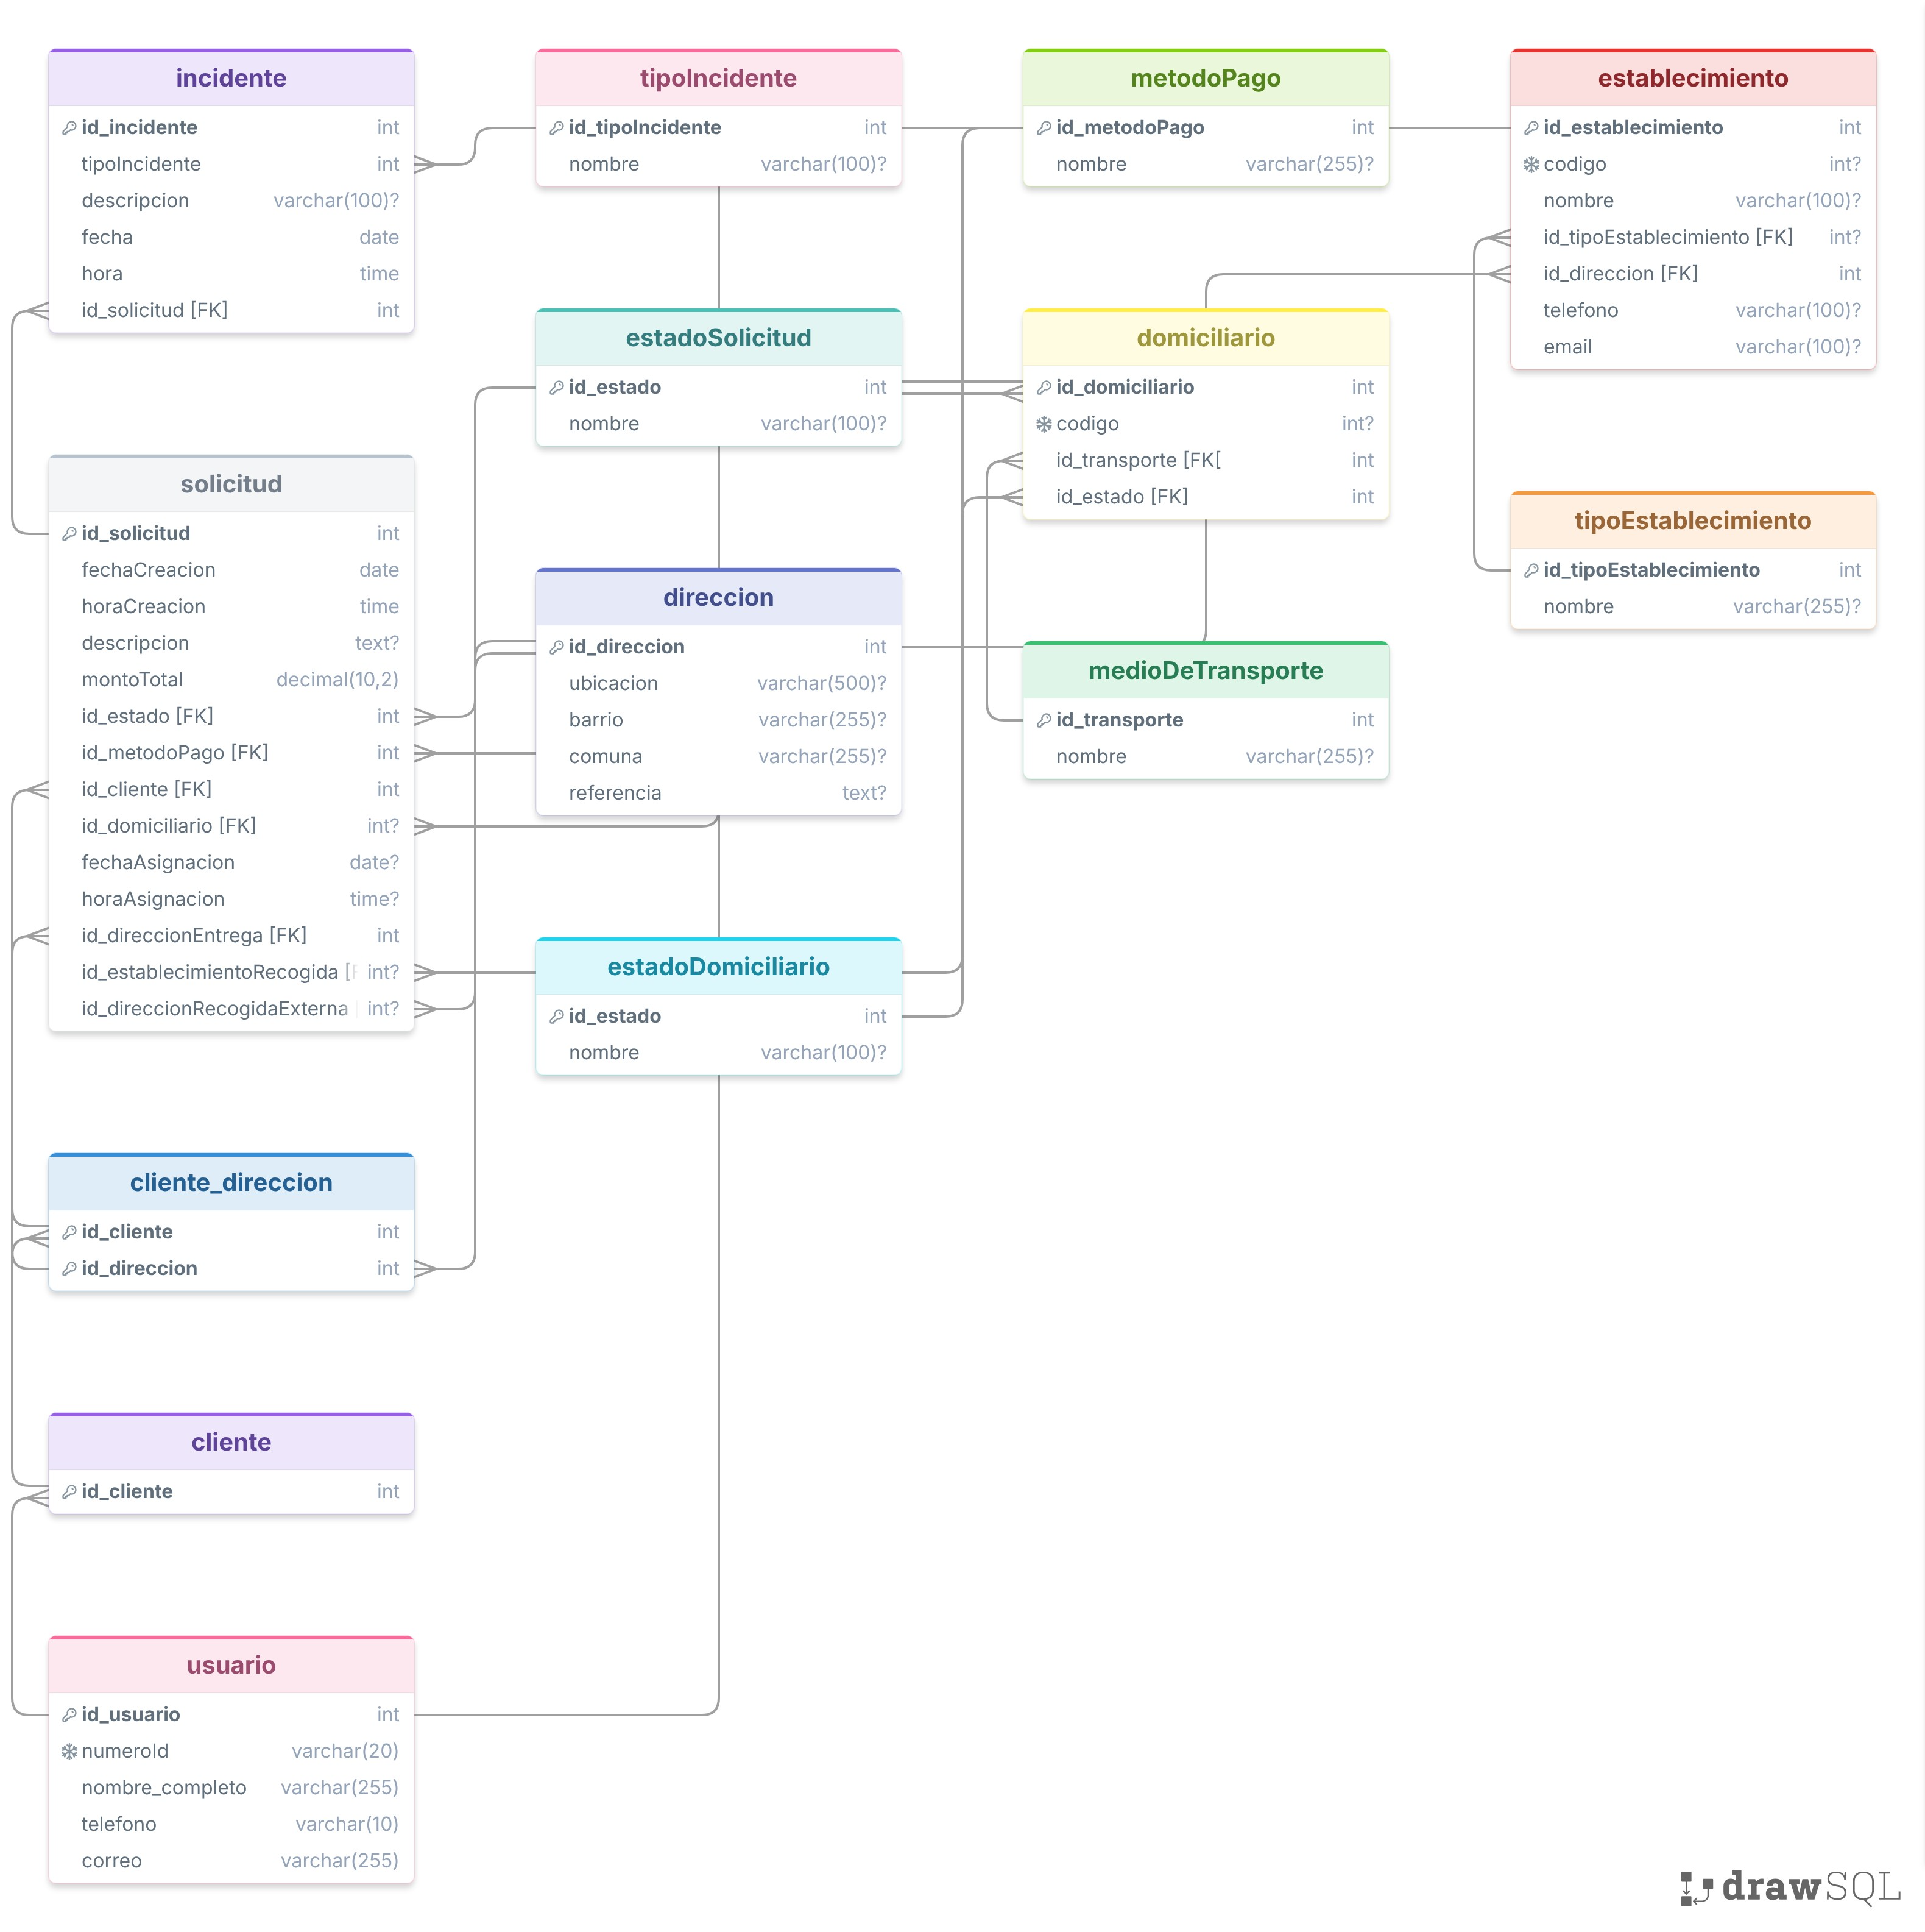

8. Link del repositorio
Se puede acceder al código del programa mediante el siguiente link: Domicilios_BD

